DBX-08W 装表接电工实训系统

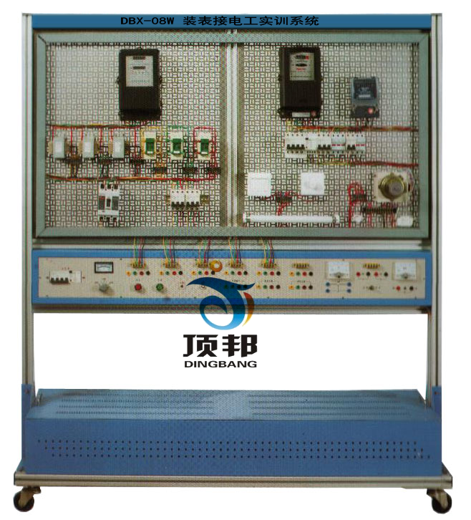
一、 概 述
随着我国电力事业的发展，科技水平的提高，电能计量装置发展迅速、种类繁多，而装表接电作为电力工程中较为重要环节，有着十分重要的意义。本实训系统根据装表接电工工种要求，提供了丰富的资源，学生可以在实训系统上完成高压计量接线和低压计量接线，并可实现带电检查，更重要的是，本系统可以全方位的培训学生在不同的供电方式下、不同的用电方式下，正确的选择电能表并装表接电。
本装置采用准实物化设计，学生通过安装接线及调试过程来熟悉调试装表接电的方法和步骤。
本实训装置能以直观的教学形式对学生进行专业技能的实训，具有装表接线方便、布线简单、实践教学系统性强、性价比高、维护方便等优点。
本装置适用于工厂供配电，电气技术等专业的相关课程的实训考核，也可用于电力行业从事计量、装表、抄表工作的人员培训。
二、 特 点
1. 布线自主灵活：装置采用实训设备经典形式网孔板结构，学生可以自主、灵活的安排元件器的布局，进行布线设计；
2. 资源丰富：装置配备了电源、表计、开关、感性负荷、阻性负荷，方便学生对元件进行检测、接线；
3. 保护完善：装置带有过流保护、漏电保护、过压保护。
三、 技术性能
1. 输入电源：三相四线～380V±10% 50Hz
2. 工作环境：温度-10℃～+50℃
3. 装置容量：＜5kVA
四、 装置配置
(一) 屏体
屏体由网孔板、铝质型材构建；桌面为防火、防水、耐磨高密度板；屏下方设有左右两个抽屉（带锁）。装置整体结构坚固、造形美观大方。
(二) 实训元件
1. 电流互感器
2. 电压互感器
3. 塑壳断路器
4. 微型断器器
5. 各式电能表
五、 实训项目
1. 电流互感器的极性检查
2. 电压互感器的极性检查
3. 三相四线有功电能表接线
4. 三相无功电能计量接线
5. 单相电能表接线
6. 电能表联合接线
7. 单相普通电子式电能表接线
8. 电子式多功能电能表接线
9. 不同要求下的高压电能计量装置配置、安装、接线
10. 不同要求下的低压电能计量装置配置、安装、接线
11. 低压电能表和互感器特殊接线
12. 电能计量装置接线后的停电检查
13. 电能计量装置接线后的带电检查
14. 远程抄表系统的安装与调试

